Общественная палата
г.о. Королёв МО
ул.Калинина, д.12/6
Акт
осмотра санитарного содержания контейнерной площадки (КП)
согласно новому экологическому стандарту

Московская обл. «20»мая 2019 г.

г.о.Королев, мкр-н Текстильщик, ул.Советская, д.16 и ул.Советская, д.24
(адрес КП)
Комиссия в составе:
Серый Валерий Викторович, - председатель комиссии,
Белозёрова Маргарита Нурлаяновна – заместитель председателя комиссии,
Джобава Зураб Вахтангович – консультант- эксперт

Результаты осмотра состояния КП комиссией:
№ | Критерии оценки контейнерной площадки | Без нарушений | Нарушения
1 | Наполнение баков | V
2 | Санитарное состояние | V
3 | Ограждение с крышей (серые баки под крышей) |  | V
4 | Твёрдое покрытие площадки | V
5 | Наличие серых/синих контейнеров (количество) | 0/2 | V
6 | Наличие контейнера под РСО (синяя сетка) | V
7 | График вывоза и контактный телефон | V
8 | Информирование (наклейки на баках как сортировать) | V
9 | Наличие крупногабаритного мусора | V
Прочее /примечания/выводы:

- По КП ул.Советская, д.16:
ООО «Сергиево-Посадский региональный оператор» (РГ, региональный оператор) нарушило требования нового экологического стандарта:
- серые контейнеры отсутствуют;
- крыша ограждения КП отсутствует;
- установлен один синий контейнер для РСО и 8-ми куб. бункер;
- одного синего контейнера не достаточно.
Таким образом, региональный оператор:
- фактически нарушил требования действующего законодательства об организации КП соответствующими контейнерами;
- жители не могут качественно сортировать отходы – для бытового мусора нет контейнера.

- По КП ул.Советская, д.24:
Серые контейнеры отсутствуют, а установлены старого образца - зеленого цвета.
Таким образом, исходя из того, что информация по раздельному сбору отходов на данной КП не соответствует условиям реформы, а РГ не выполняет требования реформы, так как на законодательном уровне, так и по факту вывоз отходов осуществляет специализированная техника серого и синего цвета, также, в таблице указан цвет контейнеров серый, а по факту установлены зеленые. Таким образом, жители дезинформированы и не ориентируются, в какие контейнеры складировать какой вид отходов.
Территория КП обслуживается удовлетворительно.

Приложение: фотоматериал
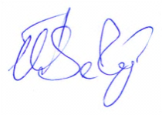
Подписи:
В.В.Серый

М.Н.Белозерова

З.В.Джобава

Фотоматериал по КП ул.Советская, д.16
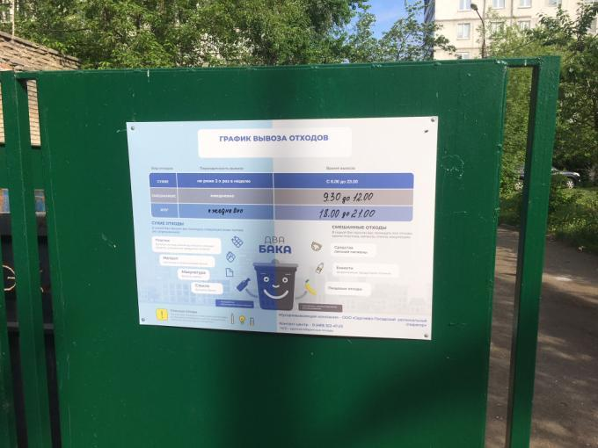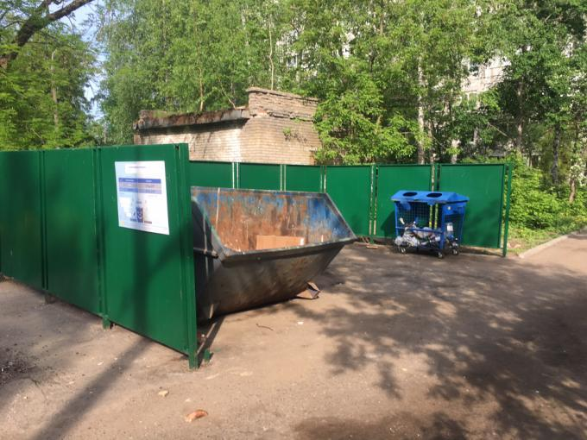

Фотоматериал по КП ул.Советская, д.24

